Taglia e incolla tutti gli esercizi sul quaderno.

PROBLEMA

Francesco in spiaggia ha raccolto 19 conchiglie bianche e 7 conchiglie marroni.
Mara ha raccolto 12 conchiglie rosa e 9 conchiglie grigie.
Quante conchiglie hanno raccolto in tutto?

Cambia le decine in unità.
4 da = ___ u
5 da = ___ u
6 da = ___ u
1 da = ___ u
7 da = ___ u
8 da = ___ u
9 da = ___ u
2 da = ___ u
3 da = ___ u
10 da = 100

Metti in colonna sul quaderno .

145+125= 245+116= 149+123= 272+119= 113+117= 255+129= 175-126= 248-139=

Un centinaio (1 h) è formato da dieci decine (10 da) che sono cento unità (100 u).

C. Cambia le unità in decine.
70 u = ___ da
90 u = ___ da
30 u = ___ da
80 u = ___ da
20 u = ___ da
60 u = ___ da
40 u = ___ da
10 u = ___ da
50 u = ___ da

Cambia le decine in unità.

1 da = ___ u
2 da = ___ u
3 da = ___ u
4 da = ___ u
5 da = ___ u
6 da = ___ u
7 da = ___ u
8 da = ___ u
9 da = ___ u

Taglia e incolla
Problema con il dato mancante

La mamma usa 13 gomitoli di lana rossa e alcuni gomitoli di lana blu per fare una maglia. Quanti sono i gomitoli in tutto?
Dato mancante ______ gomitoli di ___________________
LA MOLTIPLICAZIONE
Osserva e rispondi. In un parcheggio le automobili sono sistemate così:
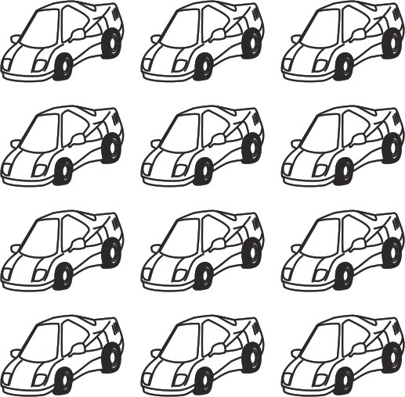
Sono una dietro l'altra e si dicono in colonna.
C
O
L
O
N
N
A
Quante colonne sono?...................................
Quante auto ci sono in ogni colonna?............
Quante auto ci sono in tutto?..........................
Infatti ..............................................................
Poichè il 4 si somma tre volte, per trovare il numero delle automobili possiamo fare anche un'altra operazione: LA MOLTIPLICAZIONE.
Così 4 x (per) 3, cioè RIPETUTO TRE VOLTE. Allora 4 + 4 + 4 = ................... è come 4 x 3 =..................... cioè 4 RIPETUTO TRE VOLTE.
Osserva e rispondi. Sono le stesse auto, ma le guardiamo in modo diverso:

Sono una accanto all'altra e si dicono in riga.
Quante righe sono?................................................
Quante auto ci sono in ogni riga?...........................
Quante auto ci sono in tutto?...................................
Infatti .......................................................................
RIGA
Possiamo anche scrivere 3 x 4 = .......................... cioè 3 ripetuto 3 volte

E fare così una moltiplicazione.

Trasforma in moltiplicazioni le addizioni che seguono.

2 + 2 + 2 =

4+4+4+4+4+=

6+6+6=

2+2+2+2+2+2+=

4+4+4+4+4+4+4+4=

7+7+7=

